Міністерство освіти і науки України

Сумський державний університет

Кафедра комп’ютерних наук

Секція інформаційних та комунікаційних технологій

КУРСОВА РОБОТА

з дисципліни "Програмування під платформу"

Тема "Програмуванню в віконному режимі

(Windows Application)"

**Виконав** студент групи ІН-82

Самсоненко П.Є.

**Варіант** 17

**Перевірив** Петров С.О.

Постановка задачі

Створити С# програму із використанням віконного режиму. Обчислити значення функції *y(x)* при зростанні аргументу *x* від *xmin* до *xmax* із кроком *dx*. В циклі при зміні значення аргументу *x* вираз для *y(x)* залежить від випадкового числа *q*. Якщо *0<q<=0.3*, то обчислення відбувається по формулі *y=f1(x)*. Для *0.3<q<=1*  формула *y=f2(x)*. Результати для кожної формули вивести в окремі вікна. У випадку неможливості обчислення повинне бути повідомлення про це і при яких даних.

Також в окремі вікна треба вивести кількість обчислень по кожній формулі.

Вхідні дані вводити за допомогою вікон. До кожного вікна на формі повинне бути пояснення про його призначення. Крім того, на формі розмістити фотографію студента із прізвищем і групою під нею в окремому вікні. В окремих вікнах привести формули для функцій f1(x) та f2(x).

***f1(x)=Log(sin(qx)); f2(x)= .***

Код програми

Файл CourseWorkForm.cs

using System;

using System.Collections.Generic;

using System.ComponentModel;

using System.Data;

using System.Drawing;

using System.Linq;

using System.Text;

using System.Threading.Tasks;

using System.Windows.Forms;

namespace CourseWork

{

public partial class CourseWorkForm : Form

{

public CourseWorkForm()

{

InitializeComponent();

}

private void buttonSolve_Click(object sender, EventArgs e)

{

double x, xMax, xMin, dX, q, f1, f2;

int k1 = 0, k2 = 0, a = 1;

Random random = new Random();

xMin = Convert.ToDouble(textBoxXMin.Text);

xMax = Convert.ToDouble(textBoxXMax.Text);

dX = Convert.ToDouble(textBoxDX.Text);

for (x = xMin; x <= xMax; x += dX)

{

q = Convert.ToDouble(random.Next(0, 10) / 10.0);

if (q > 0 && q <= .25)//f1

{

if (Math.Cos(a - x) * q > 0 && q * x != 0)

{

k1++;

f1 = (Math.Log(Math.Cos(a - x)*q))/q*x;

listBoxF1.Items.Add("When x = " + x.ToString() + ", q = " + q.ToString() + " f(x) = " + f1.ToString());

}

else

{

listBoxF1.Items.Add("When x = " + x.ToString() + ", q = " + q.ToString() + " function result is imposible");

}

}

else if (q > .25 && q <= 1.0)//f2

{

if (q - Math.Sin(a * x) > 0)

{

k2++;

f2 = Math.Pow((q - Math.Sin(a * x)), 1 / 4.0);

listBoxF2.Items.Add("When x = " + x.ToString() + ", q = " + q.ToString() + " f(x) = " + f2.ToString());

}

else

{

listBoxF2.Items.Add("When x = " + x.ToString() + ", q = " + q.ToString() + " function result is imposible");

}

}

}

Label labelAmountF1 = new Label();

labelAmountF1.Text = k1.ToString();

labelAmountF1.Font = new System.Drawing.Font("Arial", 12F);

labelAmountF1.Location = new Point(227,391);

CourseWorkForm.ActiveForm.Controls.Add(labelAmountF1);

Label labelAmountF2 = new Label();

labelAmountF2.Text = k2.ToString();

labelAmountF2.Font = new System.Drawing.Font("Arial", 12F);

labelAmountF2.Location = new Point(602,391);

CourseWorkForm.ActiveForm.Controls.Add(labelAmountF2);

}

private void LabelNameOfStudent_Click(object sender, EventArgs e)

{

}

private void LabelF2_Click(object sender, EventArgs e)

{

}

private void LabelF1_Click(object sender, EventArgs e)

{

}

private void CourseWorkForm_Load(object sender, EventArgs e)

{

}

}

}

Приклад роботи програми

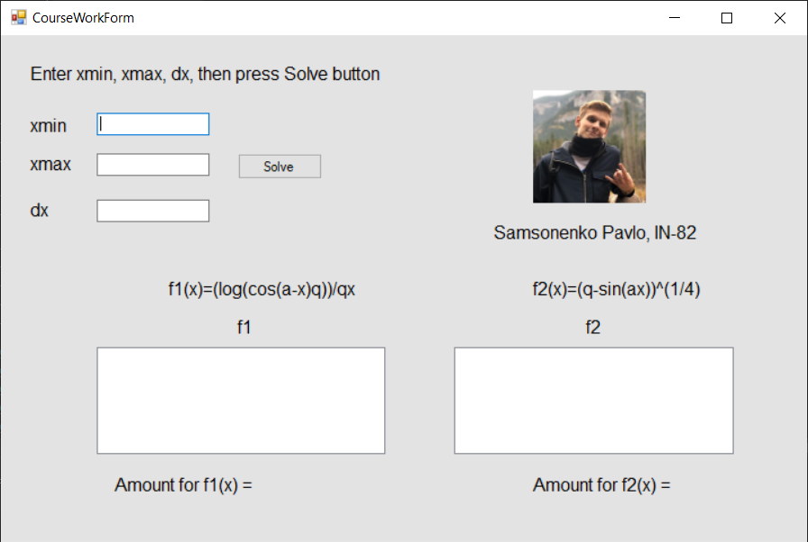

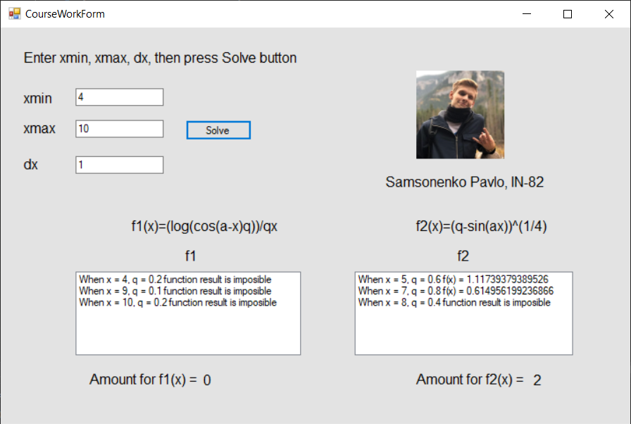

Висновок

В результаті роботи над вирішенням даної задачі було розроблено програму, яка розраховує значення функцій відповідно до умов, для варіанта вхідних даних які вводить користувач. Всі поставлені задачі реалізовано в повній мірі.

Програма успішно була побудована та скомпільована. Під час тестування помилок не знайдено. В прикладі реалізована робота програми з довільними вхідними даними.

Отримані результати свідчать про те, що програма працює коректно. Робота виконана у повному обсязі.

Список літератури

1. Албахари, Джозеф C# 3.0. Справочник / Джозеф Албахари , Бен Албахари. - М.: БХВ-Петербург, **2013**. - 944 c.
2. Ишкова, Э. А. Самоучитель С#. Начала программирования / Э.А. Ишкова. - М.: Наука и техника, 2013. - 496 c.
3. Фримен, Адам ASP.NET MVC 3 Framework с примерами на C# для профессионалов / Адам Фримен , Стивен Сандерсон. - М.: Вильямс, 2011. - 672 c.
4. Абрамян М.Э. Visual C# на примерах. — СПб.: БХВ-Петербург, 2008. — 496 с.